新 书 推 荐

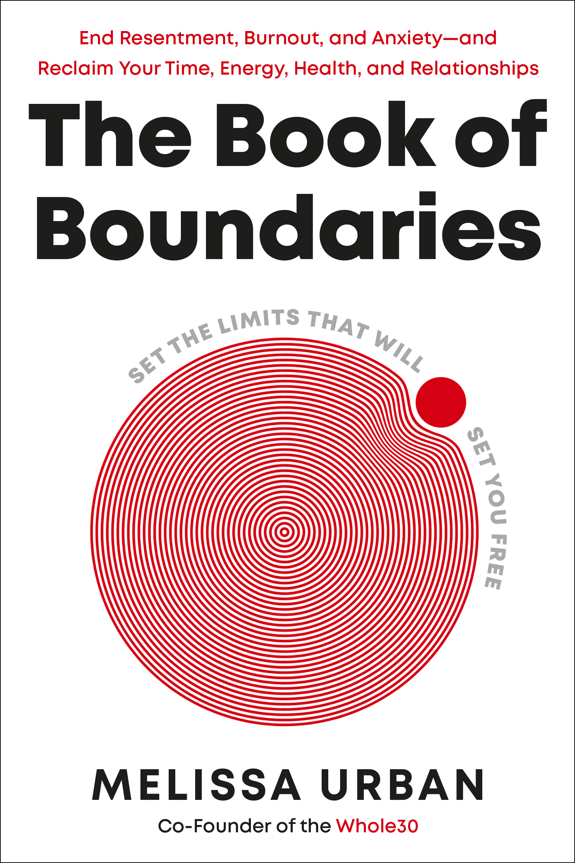
中文书名：《界限之书》
英文书名：THE BOOK OF BOUNDARIES
作 者：Melissa Urban
出 版 社：Dial Press
代理公司：Fletcher/ANA/Claire Qiao
出版时间：2022年10月
代理地区：中国大陆、台湾
页 数：260页
审读资料：电子稿
类 型：励志/大众心理

内容简介：

结束怨恨、倦怠和焦虑，重新获得时间、精力、健康和关系。

一本直截了当、富有同情心的指南，将彻底改变你人际关系的边界，本书的作者是深受读者喜爱的“完整30天””（Whole30）计划的创始人。

当你想做点儿事情的时候，你有多少次告诉自己“就这样吧”？当你说“没关系”的时候，实际上却非常介意？当人们做了伤害你的事情时，你是否会说出来，或者是否担心说出来会让大家不舒服？你是否感到精疲力竭，不堪重负？如果你对以上问题中的任何一个回答是肯定的，那么你需要建立一些界限。

梅丽莎·乌尔班亲身体会到，界限，仅需几句精心挑选的话语，带着善意并从自我的角度说出来，就可以消除你与轻松自由的感觉之间的所有障碍。自从推出超级畅销的健康计划“完整30天”以来，乌尔班已经教会了数百万人如何建立健康的生活习惯，并在他们应对反击和同伴压力时对他们进行指导。现在，在《界限之书》中，她展示了建立界限是获得心理健康和自信、更多能量和更充实的关系以及提高生产力的关键。

乌尔班以其直接而富有同情心的风格，提供了近100个范本，其中的语言范本可以立刻使用，以便立即与上司和同事、恋爱伙伴、家庭成员和孩子、朋友、邻居和室友以及你自己建立界限；她还提供了可操作的建议，帮助你清楚和有同情心地进行沟通；提供别人即将挑战你的界限的信号的识别方法；以及帮助你在食物、饮料、等适量而行的提示。

《界限之书》实用、友好、平易近人，将帮助你不再为自己的需求辩解或道歉，引导你建立更有价值的关系，拥有更真实、更健康、更自由的生活。

“你没必要揣测我的底线，我有必要守护我的边界。”---- 梅丽莎·乌尔班

作者简介：

梅丽莎·乌尔班（Melissa Urban）是“完整30天”（Whole30）----帮助人们建立终身健康习惯的权威的首席执行官。她是《纽约时报》畅销书的作者（包括排名第一的畅销书《完整30》）；奥兹博士秀（Dr. Oz）、《早安美国》（Good Morning America）、《纽约时报》（The New York Times）、《华尔街日报》（The Wall Street Journal）和美国全国广播公司财经频道（CNBC）都曾报道过她。她现居犹他州的盐湖城。

谢谢您的阅读！
请将反馈信息发至： 乔明睿（Claire）
安德鲁﹒纳伯格联合国际有限公司北京代表处
北京市海淀区中关村大街甲59号中国人民大学文化大厦1705室, 邮编：100872
电话：010-82449026
传真：010-82504200
手机：15804055576
Email: Claire@nurnberg.com.cn
网址：www.nurnberg.com.cn
微博：http://weibo.com/nurnberg
豆瓣小站：http://site.douban.com/110577/
微信订阅号：ANABJ2002

